МИНОБРНАУКИ РОССИИ
Федеральное государственное бюджетное образовательное учреждение
высшего образования
«Пензенский государственный технологический университет»
(ПензГТУ)

Факультет информационных и образовательных технологий
Кафедра «Информационные технологии и системы»
Дисциплина «Программное и аппаратное обеспечение
информационных систем»

ОТЧЁТ
по контрольной работе

Выполнила: студентка гр. 15ИС1м Артозей Е.А.
Проверил: ст. преподаватель каф. ИТС Володин К.И.
Работа защищена с оценкой:

Пенза 2016
Содержание
1. Общие сведения 3
1.1 Arduino………………………………………………………………………3
1.2 Генератор случайных чисел………………………………………………..3
1.3 SHA-2………………………………………………………………………..7
2. Цели и задачи 8
3. Метод решения 8
4. Описание лабораторной установки 8
5. Реализация 9
Выводы 14

Общие сведения

Arduino
Arduino – торговая марка аппаратно-программных средств для построения простых систем автоматики и робототехники, ориентированная на непрофессиональных пользователей. Программная часть состоит из бесплатной программной оболочки (IDE) для написания программ, их компиляции и программирования аппаратуры. Аппаратная часть представляет собой набор смонтированных печатных плат, продающихся как официальным производителем, так и сторонними производителями. Полностью открытая архитектура системы позволяет свободно копировать или дополнять линейку продукции Arduino. Arduino может использоваться как для создания автономных объектов автоматики, так и подключаться к программному обеспечению на компьютере через стандартные проводные и беспроводные интерфейсы.

Генератор случайных чисел
Аппаратный генератор случайных чисел (генератор истинно случайных чисел) – устройство, которое генерирует последовательность случайных чисел на основе измеряемых, хаотически изменяющихся параметров протекающего физического процесса. Работа таких устройств часто основана на использовании надёжных источников энтропии, таких, как тепловой шум, дробовой шум, фотоэлектрический эффект, квантовые явления и т. д. Эти процессы в теории абсолютно непредсказуемы, на практике же получаемые из них случайные числа проверяются с помощью специальных статистических тестов.
Аппаратные генераторы случайных чисел главным образом применяются для проведения статистических испытаний и в криптографии, где они используются для создания криптографических ключей для зашифрованной передачи данных. Также такие устройства широко используются в интернет-казино для имитации, например, рулетки. Но из-за сложности реализации и относительной медленности использование подобных генераторов зависит от потребностей конкретной предметной области и от устройства самого генератора.
В основе современных АГСЧ лежит источник шума, из которого извлекаются случайные биты. Источники шума разделяют на два типа: имеющие квантовую природу и не использующие квантовые явления.
Следствием законов квантовой физики является тот факт, что некоторые природные явления (например, радиоактивный распад атомов) абсолютно случайны и не могут быть в принципе предсказаны (одним из первых опытов, доказывающих вероятностную природу некоторых явлений, можно считать опыт Дэвиссона-Джермера). Также из статистической механики следует, что при температуре, не равной абсолютному нулю, каждая система имеет случайные флуктуации своих параметров.
Поскольку некоторые квантово-механические процессы абсолютно случайны, они являются «золотым стандартом» для АГСЧ. Явления, использующиеся в генераторах, включают:
- Дробовой шум – это шум в электрических цепях, вызванный дискретностью носителей электрического заряда. Также этим термином называют шум в оптических приборах, вызванный дискретностью переносчика света. В данном случае, в качестве источника шума используют фотоэлектронный умножитель или электровакуумные фотоэлементы.
- Радиоактивный распад используется в качестве источника шума, поскольку для него характерна случайность каждого отдельного акта распада. В результате на приёмник (например, счетчик Гейгера или сцинтилляционный счетчик) в различные промежутки времени попадает разное количество частиц.
- Спонтанное параметрическое рассеяние также может быть использовано в генераторах случайных чисел.
Неквантовые явления проще детектировать, но АГСЧ, основанные на них, будут сильно зависеть от температуры (например, величина теплового шума пропорциональна температуре окружающей среды). Среди процессов, использующихся в АГСЧ, можно отметить:
- Тепловой шум в резисторе, из которого после усиления получается генератор случайных напряжений. В частности, генератор чисел в компьютере Ferranti Mark 1 был основан на этом явлении.
- Атмосферный шум, измеренный радиоприёмником; сюда же можно отнести и приём частиц, прилетающих на Землю из космоса, которые регистрируются приёмником, а их количество в разные промежутки времени случайно.
- Разница в скорости хода часов – явление, заключающееся в том, что ход разных часов не будет абсолютно совпадать.
Существует несколько подходов для получения последовательности случайных битов из физического случайного процесса. Один из них заключается в том, что полученный сигнал-шум усиливается, фильтруется и подаётся на вход быстродействующего компаратора напряжений, чтобы получить логический сигнал. Длительность состояний компаратора будут случайными, что позволяет создать последовательность случайных чисел, измеряя длительности этих состояний. В таких системах необходимо принимать во внимание, что, помимо используемого генератора шума, его могут вносить и другие компоненты системы (например, силовая линия), что может сильно повлиять на статистические параметры генерируемой последовательность битов.
Другой подход заключается в том, что случайный сигнал подаётся на вход аналого-цифрового преобразователя (могут использоваться как специальные устройства, так и аудиовход компьютера), в результате оцифрованный сигнал будет представлять собой последовательность случайных чисел, которая может быть программно обработана. Также существуют методы объединения быстродействующего генератора псевдослучайных чисел с медленным аппаратным генератором.
Генераторы случайных чисел, использующие физические случайные процессы, позволяют получить хорошие случайные числа, но их производство относительно сложно и дорого (в особенности это касается АГСЧ, основанных на радиоактивном распаде). Поэтому в персональных компьютерах авторы программных ГСЧ используют гораздо более быстрые источники энтропии, такие, как шум звуковой карты или счётчик тактов процессора. Сбор энтропии являлся наиболее уязвимым местом ГСЧ. Эта проблема до сих пор полностью не разрешена во многих устройствах (например, смарт-картах), которые таким образом остаются уязвимыми. Многие ГСЧ используют традиционные испытанные, хотя и медленные, методы сбора энтропии вроде измерения реакции пользователя (движение мыши и т. п.), как, например, в PGP и Yarrow, или взаимодействия между потоками, как, например, в Java SecureRandom.
Основная проблема аппаратных генераторов случайных чисел — это их относительная медленная по сравнению с генераторами псевдослучайных последовательностей работа. Также многие из них деградируют постепенно (например, из-за уменьшения радиоактивности вещества со временем), поэтому их необходимо тестировать на статистическую случайность перед каждым использованием (многие из них тестируются в реальном времени). Другая проблема, связанная с аппаратными генераторами случайных чисел – это смещение математического ожидания последовательности выходных битов (когда одних чисел в последовательности больше, чем других, например, единиц больше, чем нулей в двоичной системе). Она вызвана особенностями физических процессов, используемых в генераторах шума. Данная проблема решается с помощью специальных алгоритмов, которые позволяют выровнять число нулей и единиц в среднем в достаточно длинной выборке чисел.
Дж. Нейман одним из первых предложил простой алгоритм для исправления перекоса математического ожидания в последовательности. Алгоритм заключается в том, что биты рассматриваются парами: если в паре два одинаковых значения, то пара отбрасывается, если биты разные, то вместо пары записывается только первый бит в этой паре. Недостаток этого алгоритма заключается в том, что около 75% битов отбрасываются, и в результате сильно падает скорость генерации случайных бит.
Другой метод заключается в использовании криптографических хеш-функций (например, MD5 или SHA-1), так как они удовлетворяют строгим требованиям криптографической стойкости. Но, несмотря на относительную быстроту этого метода, их трудно воспроизвести аппаратным способом из-за нелинейности хеш-функций и из-за сильной зависимости такого генератора от качества самой хеш-функции.
Также для уменьшения смещения математического ожидания используются криптографически стойкие генераторы псевдослучайной последовательности, поток битов которых с помощью операции XOR складывается с потоком битов из аппаратного генератора. Главное достоинство данного метода заключается в том, что он может быть реализован полностью аппаратно, например, на FPGA.

SHA-2
SHA-2 (Secure Hash Algorithm Version 2 – безопасный алгоритм хеширования, версия 2) – семейство криптографических алгоритмов, однонаправленных хеш-функций, включающее в себя алгоритмы SHA-224, SHA-256, SHA-384, SHA-512, SHA-512/256 и SHA-512/224. Хеш-функции предназначены для создания «отпечатков» или «дайджестов» сообщений произвольной битовой длины. Применяются в различных приложениях или компонентах, связанных с защитой информации.
Хеш-функции семейства SHA-2 построены на основе структуры Меркла-Дамгарда. Исходное сообщение после дополнения разбивается на блоки, каждый блок на 16 слов. Алгоритм пропускает каждый блок сообщения через цикл с 64 или 80 итерациями (раундами). На каждой итерации 2 слова преобразуются, функцию преобразования задают остальные слова. Результаты обработки каждого блока складываются, сумма является значением хеш-функции. Тем не менее, инициализация внутреннего состояния производится результатом обработки предыдущего блока. Поэтому независимо обрабатывать блоки и складывать результаты нельзя.
Алгоритм использует следующие битовые операции:
- конкатенация;
- сложение;
- побитовое «И»;
- побитовое «ИЛИ»;
- исключающее «ИЛИ»;
- логический сдвиг вправо;
- циклический сдвиг вправо.

Цели и задачи
Цель: закрепление изученного материала по дисциплине «Программное и аппаратное обеспечение информационных систем».
Задача: Осуществить генерацию случайных чисел на плате Arduino, используя данные с внешнего датчика в качестве источника энтропии.

Метод решения
В большинстве случаев Arduino используют в связке с какими-либо датчиками. Эти датчики способны регистрировать шум и/или малопредсказуемые изменения. Это можно использовать в качестве источника энторопии.
Но передавать значения сразу с датчиков нельзя, так как они, скорее всего распределены неравномерно. Среди множества решений этой проблемы было выбрано использование хэш-алгоритма SHA-256, так как его можно легко реализовать на Arduino и полученные числа криптостойки, что позволит использовать их для создания криптографических ключей.

Описание лабораторной установки
В качестве лабораторной установки был использовано веб-приложение 123D Circuits. Оно позволяет в визуальном режиме прямо из браузера редактировать код и строить схемы. В этом приложение был создана виртуальная установка, состоящая из платы Arduino Uno и аналогового термометра.
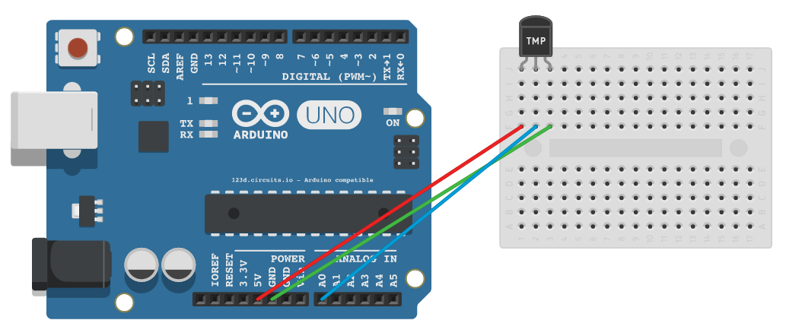
Рисунок 1 – схема лабораторной установки
Аналоговый термометр представляет собой виртуальную модель датчика TMP36. Согласно datasheet у этого датчика три контакта:
- Vc – входное напряжение. На данный контакт следует подать напряжение от 2.7 до 5.5 вольта. В схеме на рисунке он соединён с контактом 5V на Arduino.
- Vout – выходное напряжение. Напряжение с этого контакта пропорционально температуре окружающей среды с отношением 10 милливольт на градус Цельсия. При температуре 25 градусов цельсия напряжение с этого контакта равно 750 милливольт. Данный датчик способен работать при диапазоне с -40 до 125 градусов Цельсия. В схеме он соединён с контактом A0, одним из контактов анаогового ввода.
- GND – заземление. В схеме соединён соответственно с контактом с таким же названием на Arduino.
Таким образом собранная схема предельно проста. Она представляет собой необходимый минимум для реализации генератора случайных чисел на базе Arduino. А именно плата Arduino и подсоединённый к ней датчик.

Реализация
После создания схемы, подобной показанной на рисунке 1 необходимо запрограммировать плату Arduino. Это можно сделать, воспользовавшись встроенным в веб-приложение 123D Circuits редактором кода.
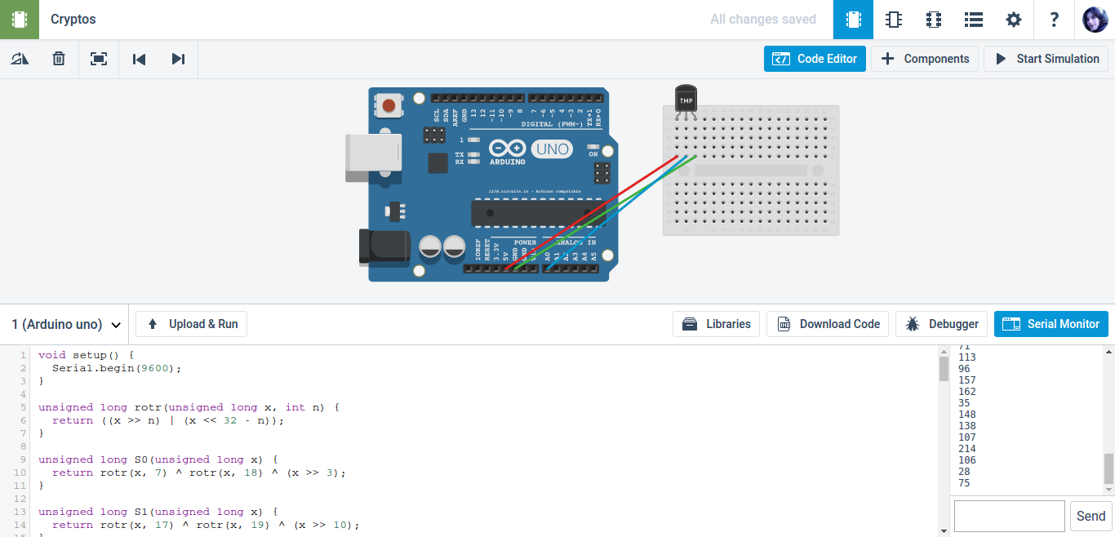
Рисунок 2 – редактор исходного кода
Алгоритм работы платы таков: плата берёт данные с датчика и записыает его в массив длинной 64 байта, затем прогоняет этот массив как следующий блок бесконечного сообщения хэшируемого с помощью SHA-256, потом новое промежуточное значение вывода хэш-функции побайтно выводит через порт.
Листинг 1 – Исходный код
void setup() {
Serial.begin(9600);
}

unsigned long rotr(unsigned long x, int n) {
return ((x >> n) | (x << 32 - n));
}

unsigned long S0(unsigned long x) {
return rotr(x, 7) ^ rotr(x, 18) ^ (x >> 3);
}

unsigned long S1(unsigned long x) {
return rotr(x, 17) ^ rotr(x, 19) ^ (x >> 10);
}

unsigned long Ch(unsigned long x, unsigned long y, unsigned long z) {
return (x & y) ^ ((~x) & z);
}

unsigned long Maj(unsigned long x, unsigned long y, unsigned long z) {
return (x & y) ^ (x & z) ^ (y & z);
}

unsigned long E0(unsigned long x) {
return rotr(x, 2) ^ rotr(x, 13) ^ rotr(x, 22);
}

unsigned long E1(unsigned long x) {
return rotr(x, 6) ^ rotr(x, 11) ^ rotr(x, 25);
}

const unsigned long K[64] = {
0x428a2f98L, 0x71374491L, 0xb5c0fbcfL, 0xe9b5dba5L,
0x3956c25bL, 0x59f111f1L, 0x923f82a4L, 0xab1c5ed5L,
0xd807aa98L, 0x12835b01L, 0x243185beL, 0x550c7dc3L,
0x72be5d74L, 0x80deb1feL, 0x9bdc06a7L, 0xc19bf174L,
0xe49b69c1L, 0xefbe4786L, 0x0fc19dc6L, 0x240ca1ccL,
0x2de92c6fL, 0x4a7484aaL, 0x5cb0a9dcL, 0x76f988daL,
0x983e5152L, 0xa831c66dL, 0xb00327c8L, 0xbf597fc7L,
0xc6e00bf3L, 0xd5a79147L, 0x06ca6351L, 0x14292967L,
0x27b70a85L, 0x2e1b2138L, 0x4d2c6dfcL, 0x53380d13L,
0x650a7354L, 0x766a0abbL, 0x81c2c92eL, 0x92722c85L,
0xa2bfe8a1L, 0xa81a664bL, 0xc24b8b70L, 0xc76c51a3L,
0xd192e819L, 0xd6990624L, 0xf40e3585L, 0x106aa070L,
0x19a4c116L, 0x1e376c08L, 0x2748774cL, 0x34b0bcb5L,
0x391c0cb3L, 0x4ed8aa4aL, 0x5b9cca4fL, 0x682e6ff3L,
0x748f82eeL, 0x78a5636fL, 0x84c87814L, 0x8cc70208L,
0x90befffaL, 0xa4506cebL, 0xbef9a3f7L, 0xc67178f2L
};

unsigned long H[8] = {
0x6a09e667L, 0xbb67ae85L, 0x3c6ef372L, 0xa54ff53aL,
0x510e527fL, 0x9b05688cL, 0x1f83d9abL, 0x5be0cd19L
};
unsigned long W[64];
int index = 0;

void hash(byte b) {
((byte*) W)[index] = b;
if(index < 63) ++index;
else {
index = 0;

for(int i=16; i<=63; ++i) {
W[i] = W[i - 16] + S0(W[i - 15]) + W[i - 7] + S1(W[i - 2]);
}

unsigned long A[8];
for(int i=0; i<8; ++i) {
A[i] = H[i];
}
unsigned long T1, T2 = 0;
for(int i=0; i<64; ++i) {
T1 = A[7] + E1(A[4]) + Ch(A[4], A[5], A[6]) + K[i] + W[i];
T2 = E0(A[0]) + Maj(A[0], A[1], A[2]);
A[7] = A[6];
A[6] = A[5];
A[5] = A[4];
A[4] = A[3] + T1;
A[3] = A[2];
A[2] = A[1];
A[1] = A[0];
A[0] = T1 + T2;
}

for(int i=0; i<8; ++i) {
H[i] += A[i];
}

for(int i=0; i<32; ++i) {
Serial.println(((byte*) H)[i]);
}
}
}

void loop() {
hash(analogRead(A0));

delay(100);
}

После запуска этого кода он будет выводить примерно каждые 6 секунд по 32 числа от 0 до 255, подобные показанным в следующем листинге.
Листинг 2 – Вывод программы
85

175

74

96

250

79

147

109

106

137

54

191

197

92

250

46

66

16

95

24

158

27

206

124

154

135

98

86

214

151

10

108

Выводы
В ходе работы проведен анализ предметной области, описана лабораторная установка. Был разработан исходный код для генерации случайных чисел, используя показания датчиков как источник энтропии. Был собран и протестирован виртуальный макет, демонстрирующий работу данного кода.

